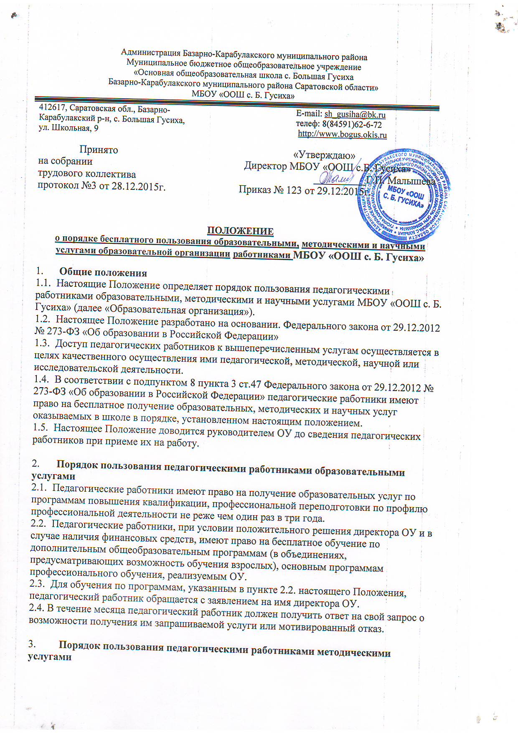3.1. Педагогические работники имеют право на бесплатное пользование следующими методическими услугами:
- использование методических разработок, имеющихся в ОУ;
- методический анализ результативности образовательной деятельности по данным различных измерений качества образования;
- помощь в разработке учебно-методической и иной документации, необходимой для осуществления профессиональной деятельности;
- помощь в освоении и разработке инновационных программ и технологий;
- участие в конференциях, проблемных и тематических семинарах, методических объединениях, творческих лабораториях, групповых и индивидуальных консультациях, педагогических чтениях, мастер-классах, методических выставках, других формах методической работы;
- получение методической помощи в осуществлении экспериментальной и инновационной деятельности.

- Порядок пользования педагогическими работниками научными услугами
4.1. Педагогические работники имеют право на получение бесплатных научных услуг и консультаций по вопросам:
- подготовки документов для участия в различных конкурсах, оформления грантов Минобрнауки РФ и пр.
- выполнения научных исследований и разработок.
4.2. Педагогические работники имеют право на публикацию научных и иных материалов в сборниках материалов научных и иных конференций (семинаров).

Принято
педагогическим советом
протокол от 29.12.2015г № 3

